XXVII WIELKOPOLSKIE IGRZYSKA MŁODZIEŻY SZKOLNEJ
ROK SZKOLNY 2025/2026

patronat honorowy:
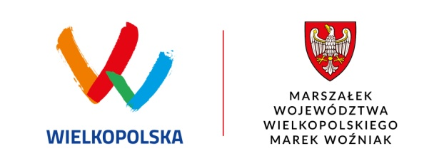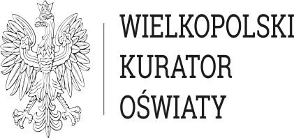
KOMUNIKAT KOŃCOWY MISTRZOSTW REJONU KONIŃSKIEGO W TENISIE STOŁOWYM DZIEWCZĄT I CHŁOPCÓW XXVII WIMS IGRZYSKA DZIECI 2025/2026

Termin: 09.12.2025r.
Miejsce: hala sportowa Zespół Szkół Ogólnokształcących i Technicznych w Kłodawie
Opis: Organizatorem zawodów był SZS Wielkopolska - partnerami ZSOiT w Kłodawie, SP nr 2 w Kłodawie. Zawody przebiegły zgodnie z ceremoniałem sportowym. Otwarcia zawodów dokonał Jerzy Markowski dyrektor ZSOiT w Kłodawie i Zbigniew Kosmalski koordynator rejonu konińskiego. Zespoły otrzymały dyplomy i puchar SZS Wielkopolska. Zawody rozegrane zostały systemem „rosyjskim”. W zawodach uczestniczyło: 10 zespołów dziewcząt i 10 zespołów chłopców (26 zawodniczek, 24 zawodników). .
KLASYFIKACJA KOŃCOWA DZIEWCZĄT:
1 miejsce Szkoła Podstawowa w Sławsku – awans do finału wielkopolskiego
2 miejsce Szkoła Podstawowa w Liścu Wielkim – awans do finału wielkopolskiego
3 miejsce Szkoła Podstawowa w Bylicach-Kolonii
4 miejsce Szkoła Podstawowa w Piekarach
5 miejsca Szkoła Podstawowa Koźminie/ Szkoła Podstawowa w Koszutach
7 miejsca Szkoła Podstawowa w Przedczu/ Szkoła Podstawowa w Ratyniu
9 miejsce Szkoła Podstawowa Towarzystwa Salezjańskiego w Koninie/ Szkoła Podstawowa nr 15 w Koninie
Szczegółowe wyniki w załączniku.
KLASYFIKACJA KOŃCOWA CHŁOPCÓW:
1 miejsce Szkoła Podstawowa nr1 w Słupcy – awans do finału wielkopolskiego
2 miejsce Szkoła Podstawowa w Sławsku – awans do finału wielkopolskiego
3 miejsce Szkoła Podstawowa w Kowalach Pańskich
4 miejsce Szkoła Podstawowa w Zagórowie
5 miejsca Szkoła Podstawowa w Licheniu/ Szkoła Podstawowa nr 7 w Koninie
7 miejsca Szkoła Podstawowa nr 1 w Koninie/ Szkoła Podstawowa w Bylicach-Kolonii
9 miejsca Szkoła Podstawowa w Koźminie/ Szkoła Podstawowa w Przedczu

Szczegółowe wyniki w załączniku.

PROJEKT WSPÓŁFINANSOWANY PRZEZ:
